УДК 004.7:004.45

В.М. Григорьев
ВИРТУАЛИЗАЦИЯ ЛАБОРАТОРНОГО ПРаКТИКУМА ПО КОМПЬЮТЕРНЫМ СЕТЯМ
Представлены принципы использования виртуальных машин для организации изучения сетевых технологий. Решается задача выбора виртуальной машины и операционной системы сетевого устройства для организации одновременной работы большого числа студентов в случае ограниченности ресурсов хост-компьютера. В ходе исследований выбор пал на виртуальную машину Qemu в рамках оболочки GNS3 под управлением Ubuntu и операционную систему RouterOS сетевых устройств фирмы Mikrotik.
Ключевые слова: сетевая топология, виртуальная машина, RouterOS, Mikrotik, Qemu, GNS3, Ubuntu .

Актуальность темы. Сетевые маршрутизаторы работают под управлением операционных систем. В ряде случаев эти операционные системы можно запустить внутри виртуальных машин. Сетевые устройства в сети соединены каналами связи. Для организации виртуальной сетевой лаборатории надо соединить между собой виртуальные машины, в которых запущены операционные системы сетевых устройств.
На лабораторном занятии в такой виртуальной лаборатории по компьютерным сетям обычно присутствует десяток студентов, и каждый из них изучает сетевую топологию, состоящую из нескольких сетевых устройств. Одновременно работают десятки виртуальных машин. Возникает задача такого выбора операционной системы сетевого устройства и виртуальной машины, чтобы обеспечить студентам комфортную одновременную работу при условии ограниченности ресурсов хост-компьютера.
Анализ последних исследований. Идея виртуальных сетевых лабораторий не нова, и для их реализации существуют специализированные решения. Для моделирования устройств Cisco, работающих под управлением операционной системы IOS, используются программы Cisco Packet Tracer и Boson NetSim, имеющие удобный графический интерфейс, позволяющий быстро создавать достаточно сложные сетевые топологии. Однако встроенная в них урезанная версия IOS позволяет изучать лишь сетевые технологии начального уровня.
©Григорьев В.М., 2011

Постановка задачи. Большой интерес представляет использование операционных систем реальных сетевых устройств. Возникают следующие вопросы, касающиеся выбора операционной системы устройства и виртуальной машины для запуска этой операционной системы: сколько ресурсов хост-машины потребляет виртуальная машина; каково время запуска операционной системы внутри виртуальной машины; какие средства предоставляют виртуальные машины для соединения между собой запущенных внутри них операционных систем и как быстро создать сложную сетевую топологию из десятков устройств.
Обоснование полученных результатов. Для моделирования сетевых топологий широко используется контейнер виртуальных машин GNS3. Для создания сетевых топологий в GNS3 используется технология Drug-and-Drop: зацепил устройство мышью и перетащил его на рабочее поле. GNS3 поддерживает две виртуальные машины: Dynamips и Qemu. Выбор именно этих машин для включения в GNS3 обусловлен наличием в их составе развитых средств для соединения между собой операционных систем.
Виртуальная машина Dynamips позволяет запустить внутри себя реальную IOS для очень широкого класса устройств Cisco. Однако при работе с Dynamips следует подбирать параметры для уменьшения нагрузки на центральный процессор. Без должных настроек Dynamips использует все ресурсы компьютера уже для топологии из трёх маршрутизаторов.
Под Qemu работает весьма широкий класс сетевых, встроенных и мобильных операционных систем: Juniper JunOS, Vyatta, Openwrt, файерволы Cisco IDS, Google Android, Mikrotik RouterOs и др. Наш выбор был сделан в пользу Qemu в составе GNN3.
Нельзя не упомянуть виртуальную машину IOU для Cisco IOS. В ней можно запустить пару операционных систем Cisco IOS с весьма мощной функциональностью, и она не требует такой настройки, как Dynamips. К сожалению, IOU не обладает графическим интерфейсом.
Следовало определиться, в чём работать: в Windows или в Linux. GNS3 и Qemu задуманы, сделаны и развиваются в Linux. Qemu под Linux поддерживает аппаратную виртуализацию KVM. Qemu под Windows не поддерживает KVM и при запуске нескольких экземпляров Qemu используется только одно ядро центрального процессора, что существенно замедляет работу с большими сетевыми топологиями.
Возникает вопрос выбора дистрибутива Linux. GNS3 написан на Python и требует библиотеки Qt4. После ряда экспериментов с различными дистрибутивами Linux по установке GNS3 из исходных кодов выбор пал на настольную 64-х разрядную версию Ubuntu.
Виртуальная машина Qemu в составе GNS3 под управлением Ubuntu оказалась лучшим выбором для организации виртуальной лаборатории.
Определим операционную систему сетевого устройства для запуска под Qemu. Если потребовать, чтобы устройство поддерживало сетевую технологию MPLS, то выбор сразу сократится: это либо операционная система JunOS фирмы Juniper, либо RouterOS фирмы Mikrotik.
По объёму потребляемых ресурсов JunOS существенно превосходит RouterOS. Например, на процессоре с частотой 2.4 ГГц время загрузки RouterOS версии 5.5 в Qemu под Ubuntu составляет 6 (шесть) секунд, а JunOS версии 10.1R1.8 грузится 80 секyнд. При выключенной поддержке KVM время загрузки было в два раза больше. RouterOS требует минимум 64 Мб памяти, JunOS — 512 Мб. Образ диска RouterOS - 40 Мб, JunOS - 2.6 Гб.
Мы остановились на операционной системе RouterOS фирмы Mikrotik.
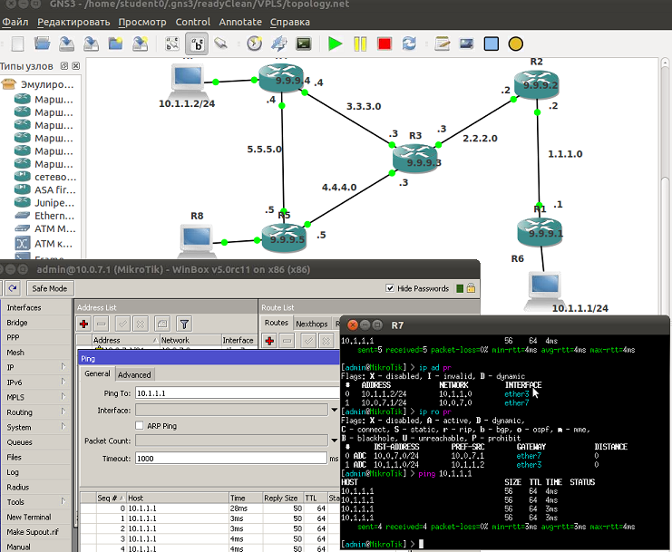
Рисунок 1. Виртуальная лаборатория по компьютерным сетям

На рис. 1 представлен снимок виртуальной лаборатории по изучению компьютерных сетей.
Для обеспечения непрерывности процесса обучения студентов было решено организовать доступ к виртуальной лаборатории через Интернет. Использовался компьютер с доменным именем lib.dnu.dp.ua, работающий под управлением операционной системы Windows server 2008 R2 Sp1. На этом компьютере активирована роль виртуальных машин HYPER-V. В HYPER-V запущена виртуальная машина под управлением операционной системы Ubuntu-11.04-desktop-amd64. В Ubuntu установлены GNS3 0.7.4, Qemu 13.0. Доступ к Ubuntu из внешнего мира осуществляется через OpenVPN с использованием RSA-сертификатов.
Для доступа к окну GNS3 на удалённом рабочем столе Ubuntu используется технология фирмы Nomachine, основанная на X-протоколе. Для удалённого подключения к GNS3 можно использовать и обычный X-сервер для Windows, например Xming. Организована удалённая работа в лаборатории и по протоколу VNC.
Qemu в Ubuntu под управлением HYPER-V работает несколько медленнее, чем Qemu в Ubuntu на реальном компьютере. Это обусловлено, в частности, и тем, что аппаратный ускоритель KVM не работает на виртуальной аппаратуре HYPER-V. Так время загрузки RouterOS в Qemu под Ubuntu в HYPER-V составила 12 секунд против 6 секунд в Qemu под Ubuntu на реальном процессоре частотой 2.4 ГГц. Хост-компьютер HYPER-V имеет 8-ядерный процессор Intel Core i7 950 3066 МГц.
Многоядерность процессоров уменьшает время загрузки нескольких экземпляров RouterOs под управлением Qemu. Так время загрузки 10 экземпляров RouterOS на реальном 2-х ядерном процессоре частотой 2.4 ГГц. и виртуальном 4-х ядерном процессоре HYPER-V оказалось одинаковым и равным 30 секундам.
Число одновременно работающих экземпляров RouterOs под Qemu определяется свободной памятью хост-машины. Так выделение для Ubuntu под HYPER-V 8 Гб памяти позволило запустить сто экземпляров RouterOs. При 4-х виртуальных процессорах время загрузки составило 300 секунд.
Связь между хост-машиной Ubuntu и устройствами внутри виртуальной лаборатории осуществляется как через консоль по протоколу Telnet, так и с использованием tap-интерфейсов. Для этой цели в Ubuntu создано несколько сотен tap-интерфейсов. Каналы связи между сетевыми устройствами в сетевой топологии организованы с помощью UDP-протокола. Для избежания конфликтов при одновременном доступе к лаборатории нескольких пользователей они получают непересекающиеся диапазоны UDP-портов и TCP-портов для консоли, а также разные наборы tap-интерфейсов. Организована маршрутизация из локального компьютера в запущенные экземпляры RouterOs в Qemu. При плохом качестве связи к lib.dnu.dp.ua пользователь может не использовать удалённый рабочий стол Ubuntu и осуществлять настройку сетевых устройств напрямую с помощью локально запущенных утилит Winbox, которые удалённо подключаются к устройствам в топологии.
Операционная система RouterOs поддерживает практически все современные сетевые технологии. Это позволило разработать лабораторный практикум для изучения следующих сетевых технологий: Ethernet-мосты, DHCP, балансировка нагрузки, EoIP, NAT, маршрутизация RIP, OSPF и BGP, перераспределение маршрутов, PPP, PPTP, SSTP, L2TP, OpenVPN, виртуальные частные сети 2-го и 3-го уровня, IPSec, MPLS, VPLS, VRF. Представляется нереальной комплектация учебной лаборатории вуза реальным сетевым оборудованием, позволяющим практически освоить перечисленные сетевые технологии. С лабораторным практикумом можно ознакомиться на сайте http://lib.dnu.dp.ua.
Образ установочного CD операционной системы RouterOs находится на сайте фирмы Mikrotik в свободном доступе, но имеет одно ограничение – время непрерывной работы составляет одни сутки. Этих суток хватает пользователю на несколько лабораторных занятий. По истечении срока пользователи должны сохранить настройки операционных систем RouterOs и сетевую топологию выполняемой лабораторной работы, запустить сохранённую топологию без настроек и восстановить настройки RouterOs. Написаны скрипты, которые соединяются с помощью ssh с устройствами в топологии, посылают в устройства команды для создания или восстановления резервных копий и загружают или выгружают эти копии. Переустанавливать при этом операционную систему RouterOs не надо. Это объясняется тем, что GNS3 при первом старте каждого устройства в топологии создаёт для него копию образа диска заранее установленной операционной системы и не изменяет оригинал.
Для получения RSA-сертификата и тестового доступа к виртуальной сетевой лаборатории следует обратиться к автору и посетить сайт http://lib.dnu.dp.ua.
Выводы. Показано, что виртуальная учебная лаборатория по компьютерным сетям может быть создана с помощью виртуальных машин Qemu в оболочке GNS3 с использованием операционной системы RouterOS фирмы Mikrotik. Виртуальная учебная лаборатория позволяет вместо реальной аппаратуры применять соединённые между собой виртуальные машины, в которых запущены операционные системы сетевых устройств.

УДК 004.7:004.45
Григорьев В.М. Виртуализация лабораторного практикума по компьютерным сетям // Системные технологии. Региональный межвузовский сборник научных трудов. - Выпуск 2 (10). - Дніпропетровськ, 2012. - С. 104–112.
В работе представлены принципы использования виртуальных машин для организации изучения сетевых технологий. Решается задача выбора виртуальной машины и операционной системы сетевого устройства для организации одновременной работы большого числа студентов в случае ограниченности ресурсов хост-компьютера. В ходе исследований выбор пал на виртуальную машину Qemu в рамках оболочки GNS3 под управлением Ubuntu и операционную систему RouterOS сетевых устройств фирмы Mikrotik.
Библ. 3.

УДК 004.7:004.45
Григор’єв В.М. Віртуалізація лабораторного практикуму з комп'ютерних мереж // Системні технології. Регіональний міжвузівський збірник наукових праць. - Випуск 2 (10). - Дніпропетровськ, 2012. - С. 104–112.
У роботі представлені принципи використання віртуальних машин для організації вивчення мережевих технологій. Вирішується задача вибору віртуальної машини і операційної системи мережевого пристрою для організації одночасної роботи великої кількості студентів у разі обмеженості ресурсів хост-комп'ютера. В ході досліджень вибір припав на віртуальну машину Qemu в рамках оболонки GNS3 під управлінням Ubuntu і операційну систему RouterOS мережевих пристроїв фірми Mikrotik.
Бібл. 3.

УДК 004.7:004.45
Grigor’yev V. M. Virtualization laboratory works on computer networks // System technologies. N 2(10). – Dnepropoetrovsk. 2012. - P .
The present paper describes the principles of virtual machines usage for the purpose of network technologies studying. But there is a task for right selection of operating system of network device and virtual machine to provide the comfortable simultaneous work to the students in case of host computer resources limitation. During researches realization we came to decision and selected operating system RouterOS of Mikrotik and virtual machine Qemu within GNS3 framework under control of Ubuntu as more applicable for solution of our tasks.

